Лагерь «Сказка» МБОУ СОШ №14 . Азова
Мероприятия, посвященные экологии.
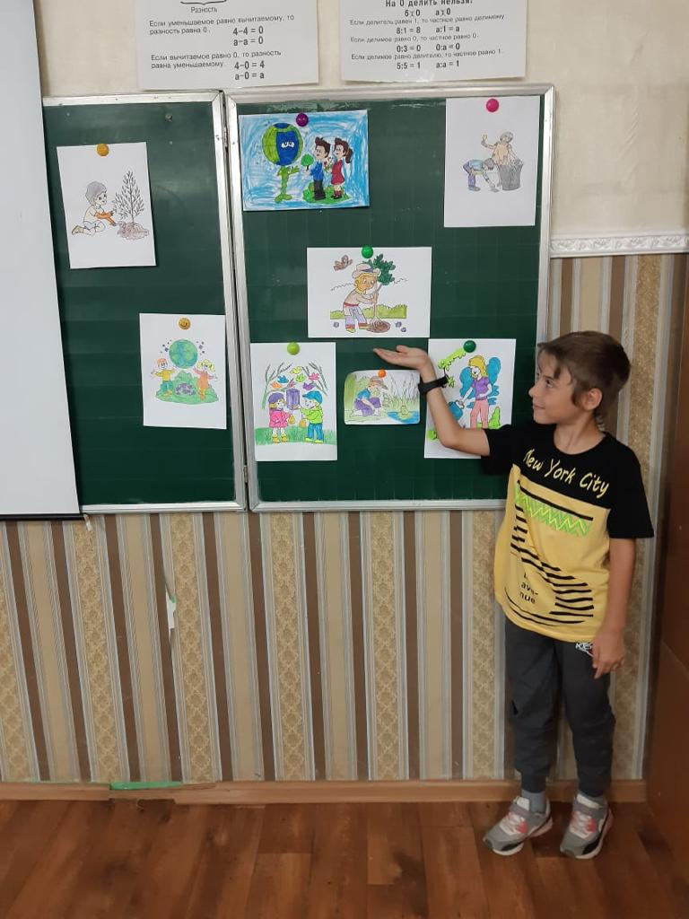 | 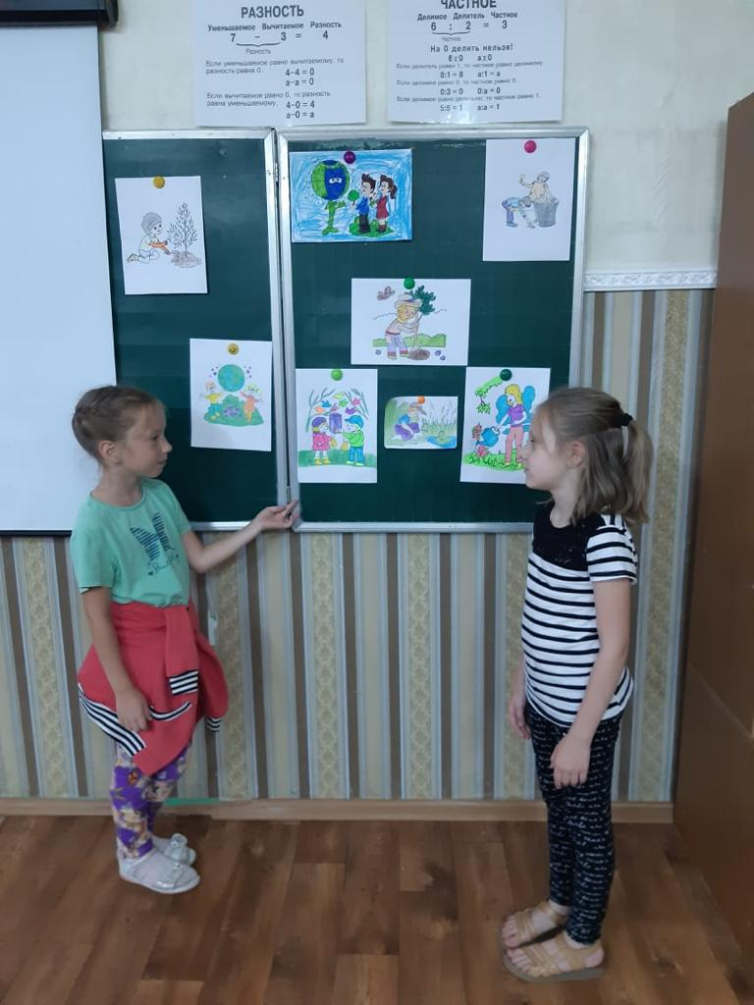
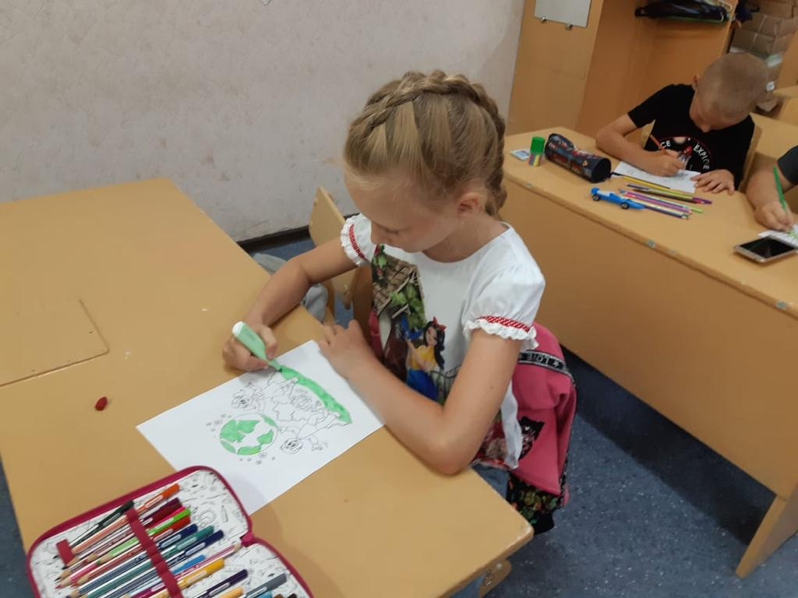 |  | 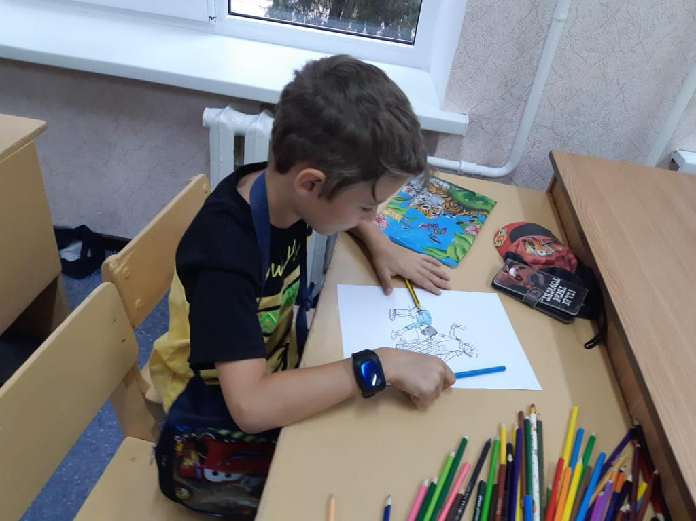
Конкурс рисунков «Экология глазами детей!»

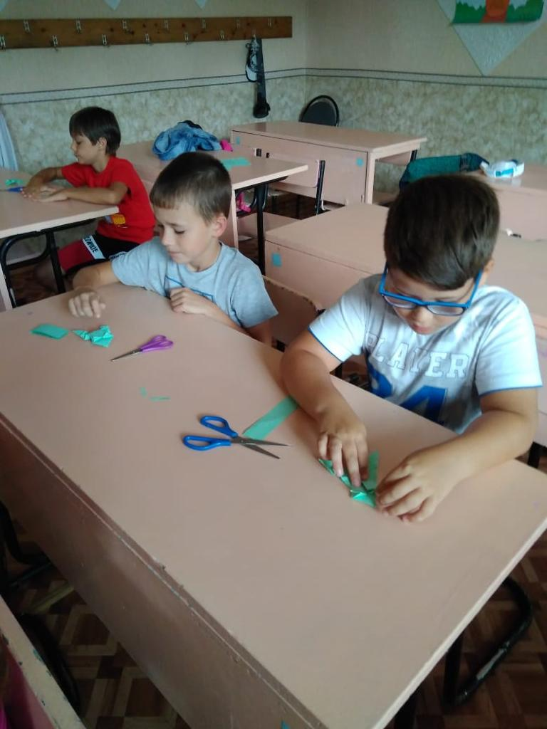 |  |  | 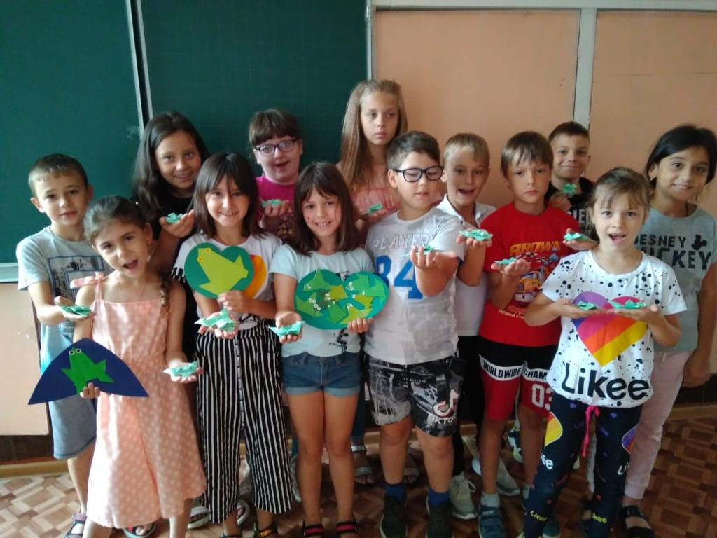
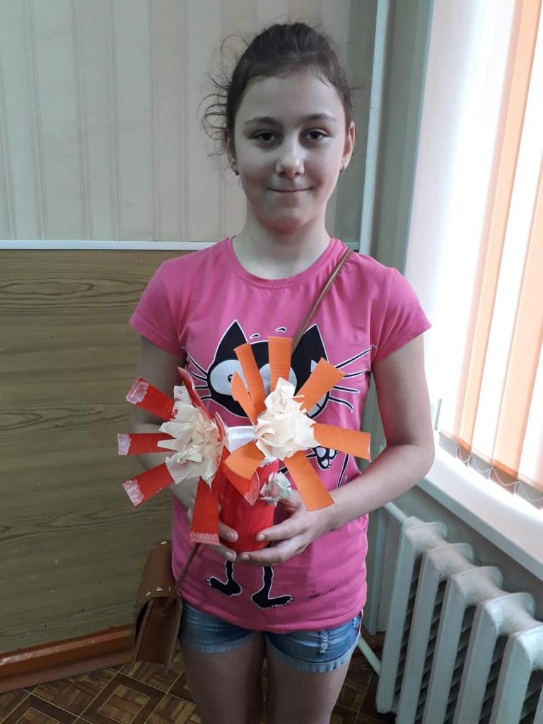 |  |  | 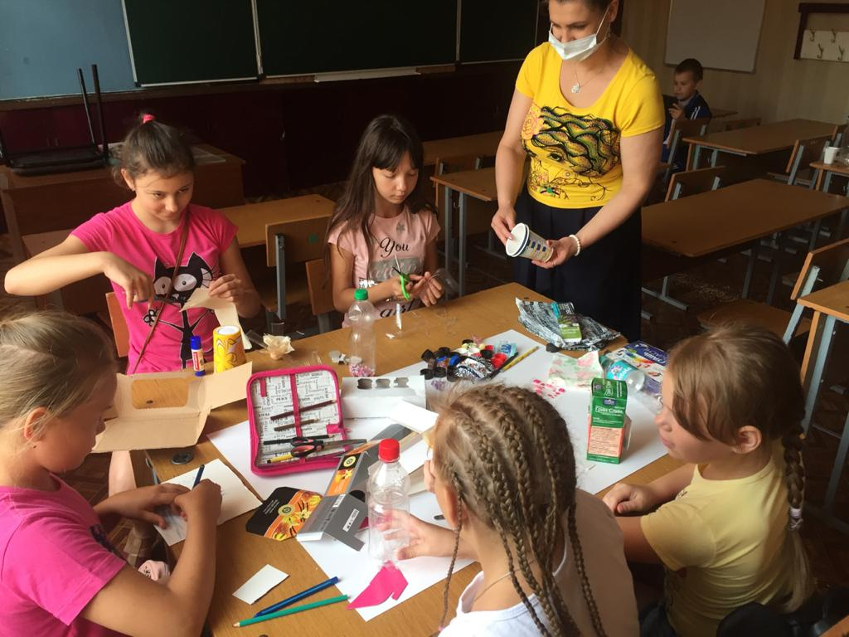
Оригами и аппликация: «Такие разные земноводные»

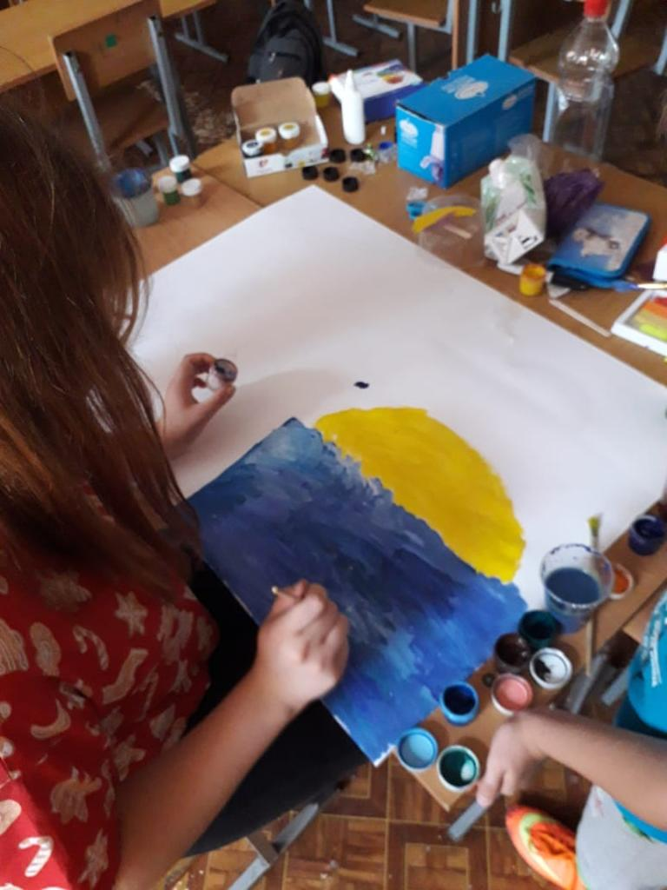 | 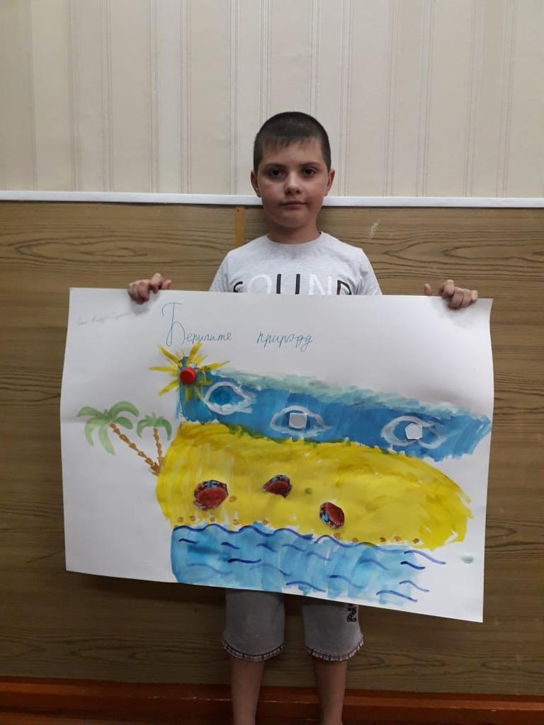
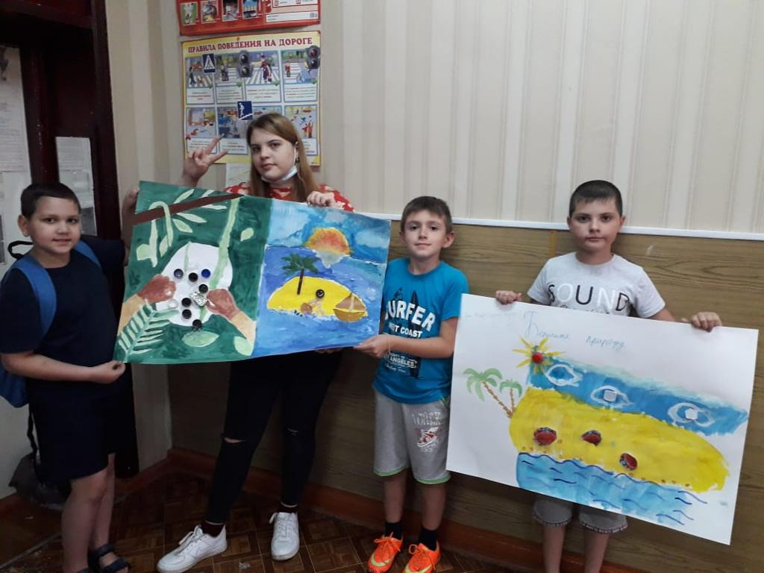 | 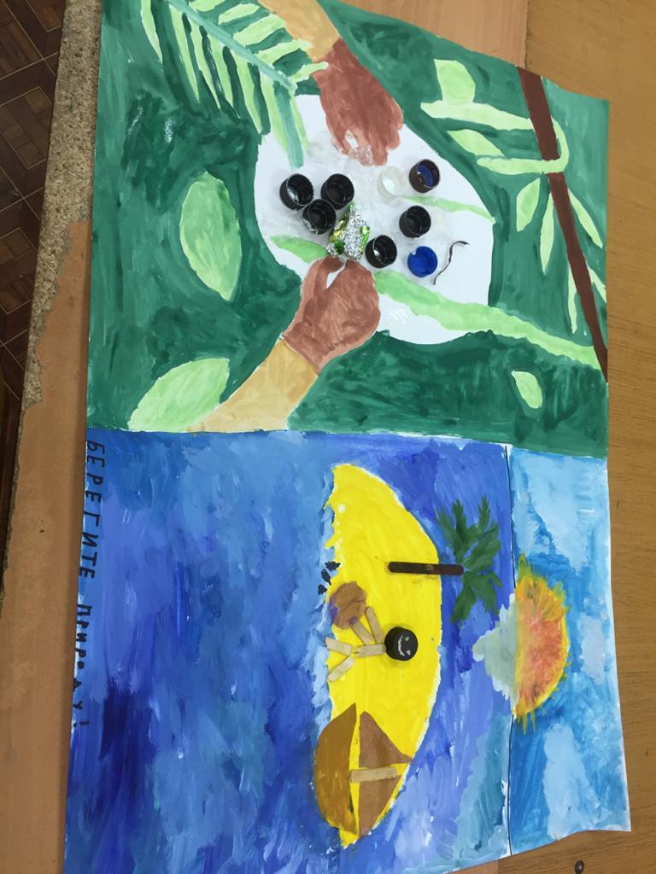

Коллективное создание плакатов «Мы природу сбережем»

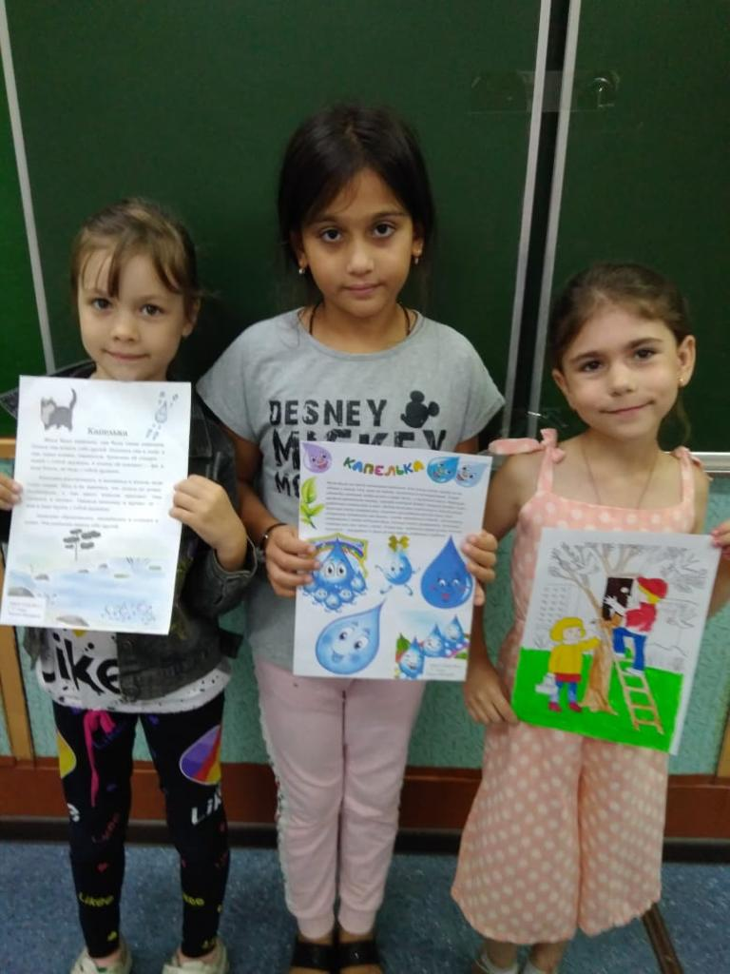
«Вода – источник жизни на земле»

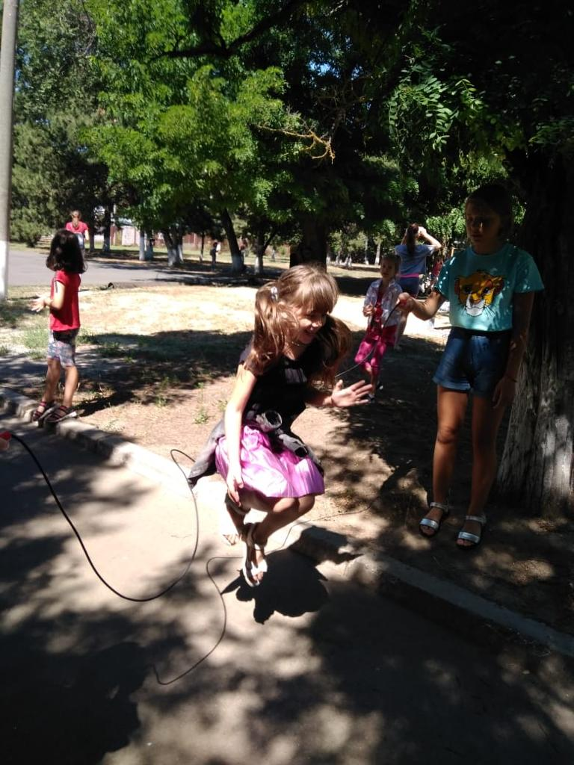 | 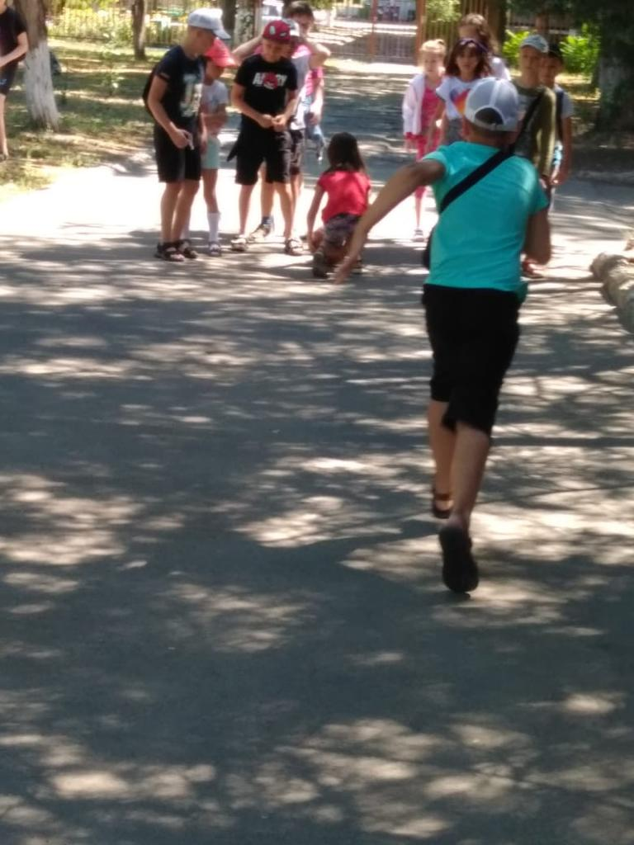
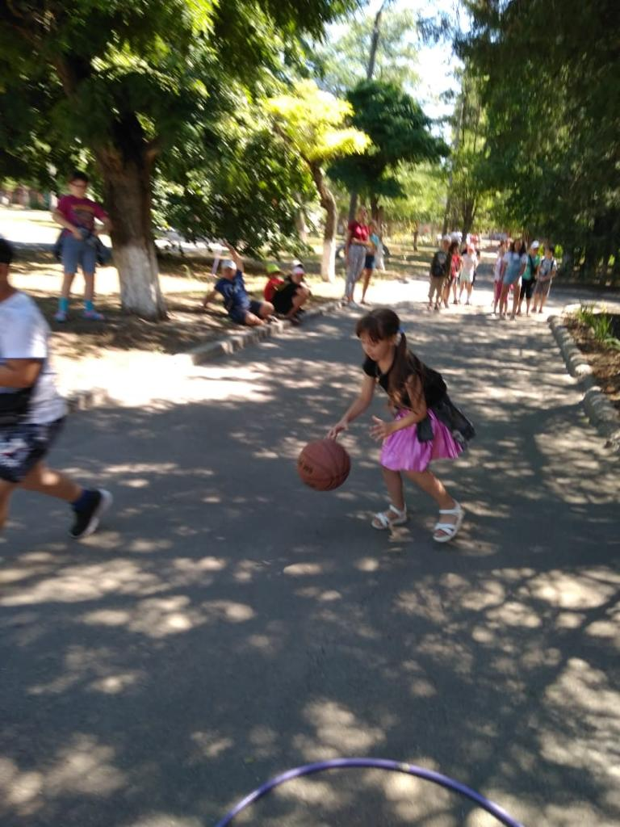 | 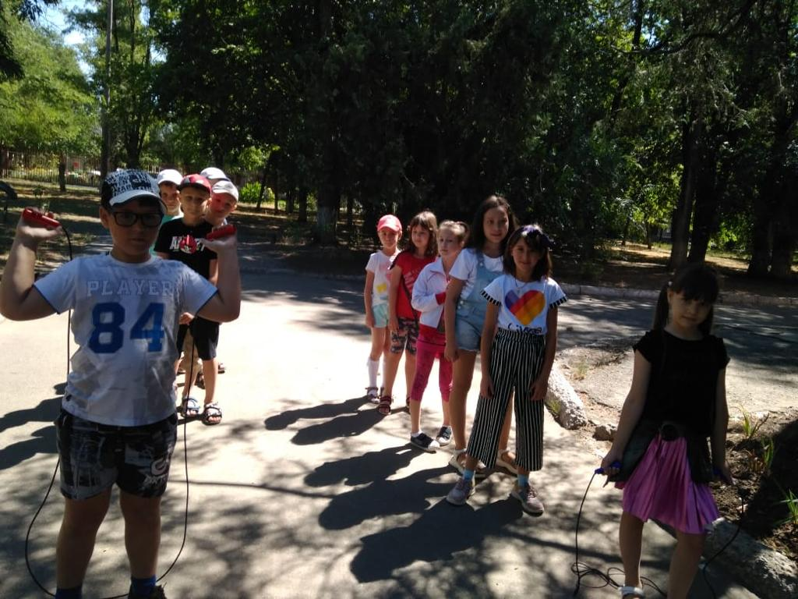
Эстафеты на свежем воздухе: «Я за здоровый образ жизни. Будущее в твоих руках»

Мероприятия, посвященные ПДД.
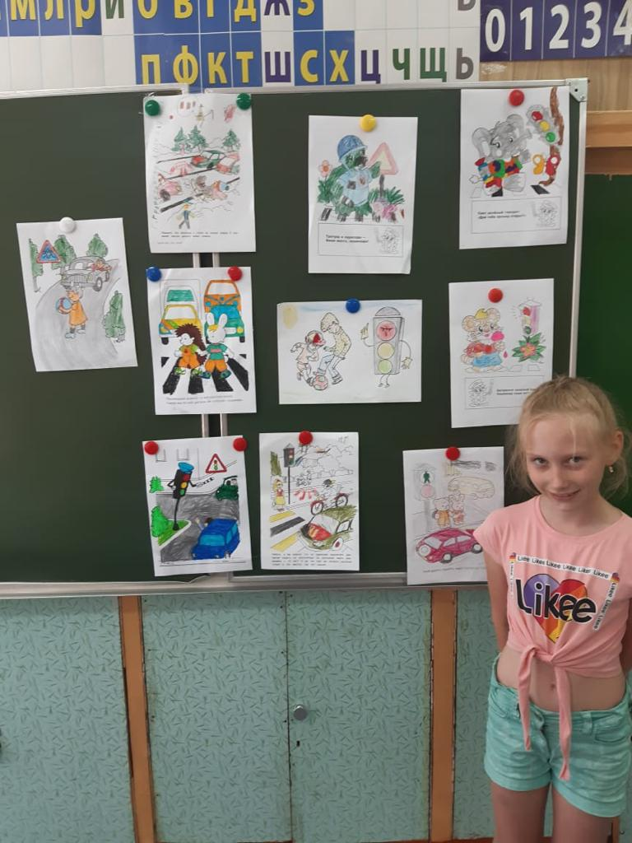 | 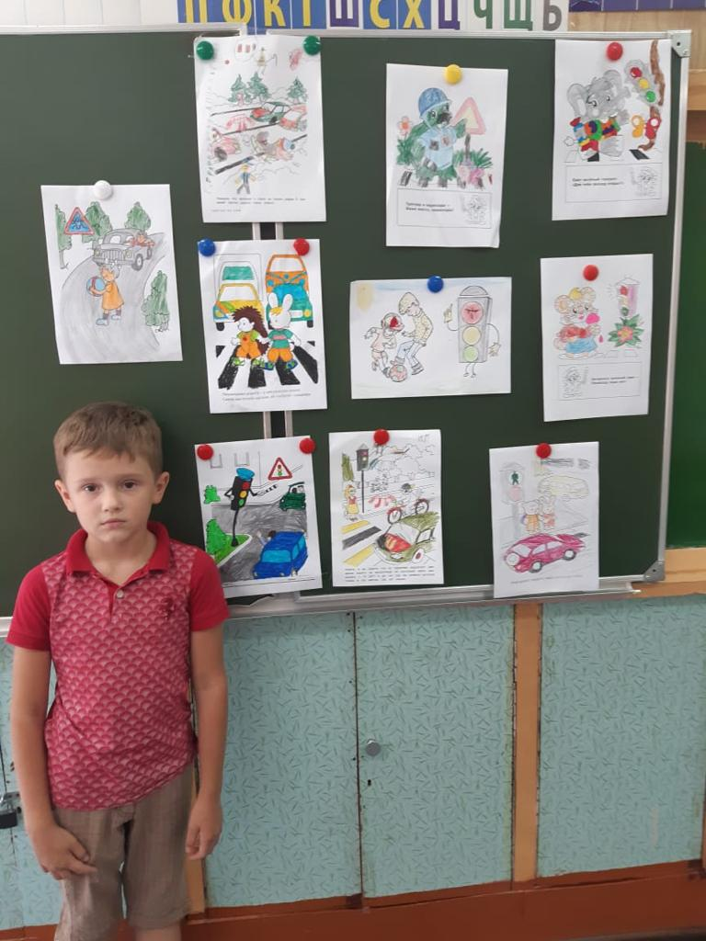
Конкурс рисунков: «ПДД знай – по дорогам не гуляй!»

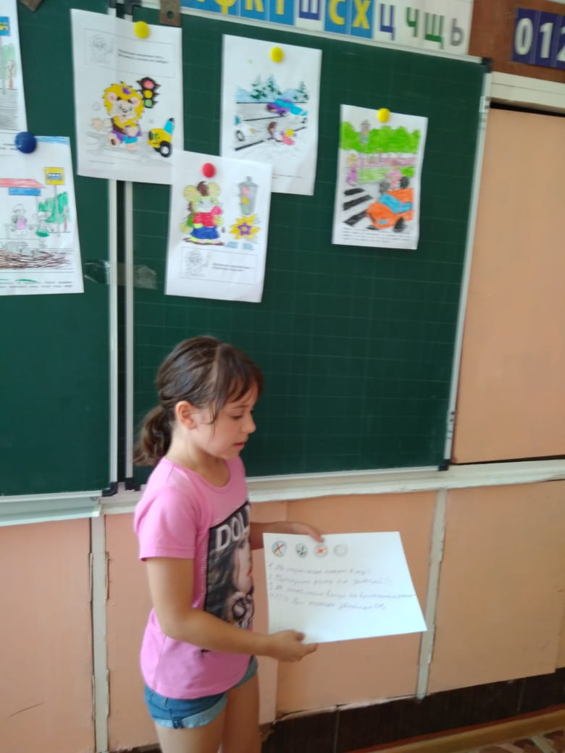 | 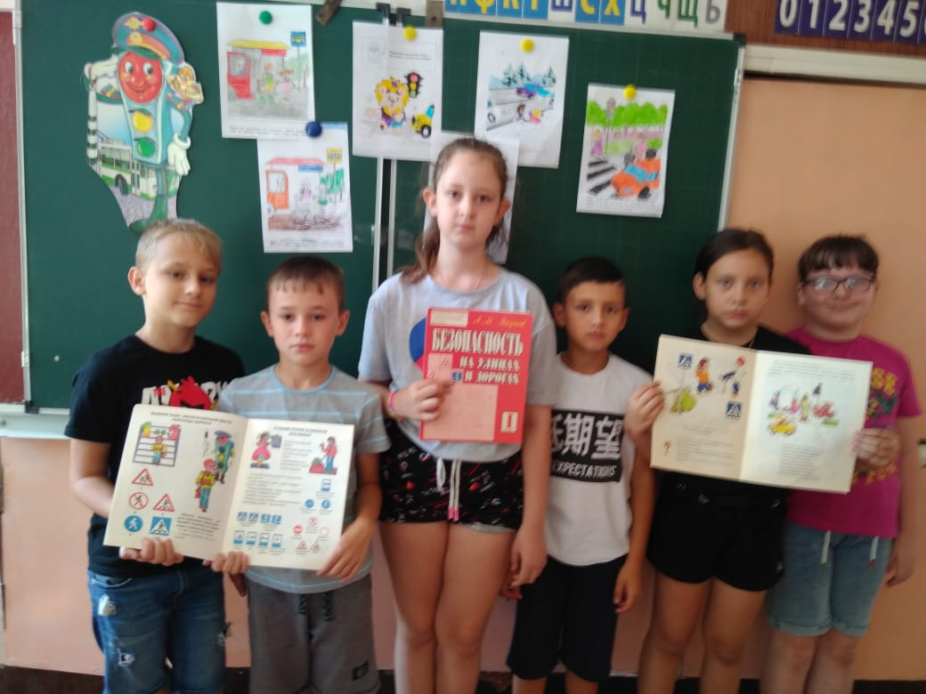
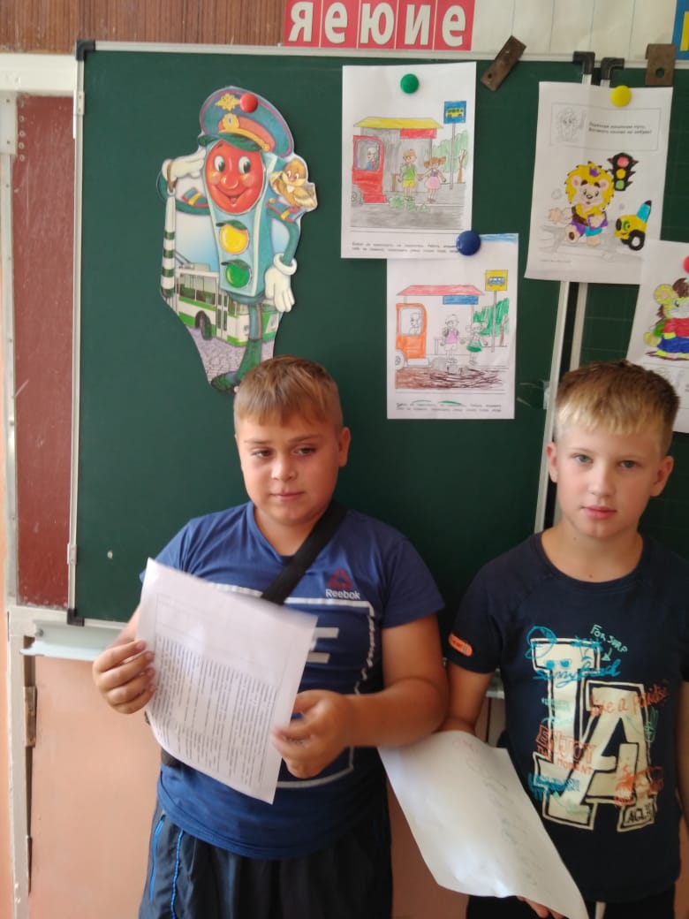 |  | «Правила ты соблюдай – это очень важно!  Азбука дорожной безопасности»

